RSA: 4.1- |  | Atividade: Relatório monitoramento mensal da pesca, no âmbito do Programa de Monitoramento da Atividade Pesqueira.
Executor(es): José Hugo Dias Gondim Guanais
Elaboração RSA: José Hugo Dias Gondim Guanais |  |  |  | Data: 02/08/2021
Setor requerente: Diretoria do Meio Ambiente - DIRAMB
Formulário anexo: | (X)Não |  | ( )Sim:

Registro
Nº | Local* | Data
1 | Análise de dados de desembarque do mês de Junho de 2021 | Julho de 2021

Nº | Resumo executivo do(s) registro(s)
No âmbito do Contrato nº 015/2016 (4º T.A.), no que se referem à execução dos programas de monitoramento da Appa, os dados apresentados são referentes ao mês de junho de 2021. Os dados do mês de julho deste ano serão apresentados no próximo relatório de medição.

Em junho de 2021 foram registrados 513 desembarques oriundos de 208 embarcações ativas identificadas, refletindo em um volume de 40.666,10 quilos e 3.663 dúzias de pescado desembarcado nos sete (07) entrepostos monitorados. Gerando uma receita bruta de R$ 356.410,00. Os parâmetros para cada entreposto é apresentado na Tabela 1.

Tabela 1 – Parâmetros gerais do monitoramento desembarques pesqueiros em junho de 2021.
Entrepostos monitorados | Nº desemb. | N° de embarcações ativas | Peso (kg) | Dúzias | Receita Bruta (R$)
Mercado de Antonina | 14 | 7 | 278 | 0 | 5.351,00
Mercado de Paranaguá | 238 | 107 | 19021,3 | 2.679 | 188.616,00 | 8288.0
Ponta da Pita | 10 | 4 | 71 | 147 | 1.969,00 | 5141.0
Pontal do Sul | 75 | 24 | 19602 | 0 | 135.875,00 | 2950.0
Praia dos Polacos | 44 | 12 | 184 | 775 | 7.880,00 | 3530.0
Vila Guarani | 132 | 55 | 1509,80 | 62 | 16.719,00 | 21671.5
Total | 513 | 208 | 40.666,10 | 3.663 | 356.410,00

Em relação ao peso total desembarcado, em junho de 2021 houve aumento de 104% em relação a maio de 2021, e redução de 15% em relação a média anual de para o mês de junho (Figura 1). Os principais recursos por peso desembarcado neste mês foram camarão sete barbas, tainha, pescada bembeca e bagre branco guiri.

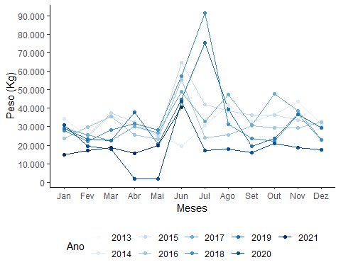
Figura 1 - Histórico dos desembarques totais mensais por peso (quilos).

Em comparação com o mês anterior o desembarque de recursos por dúzias em junho de 2021 apresentou aumento de 60%. O volume desembarcado foi 112% superior a média mensal para este período (Figura 2). Os principais recursos desembarcados por unidade foram berbigão, camarão-branco, sururu e ostra.
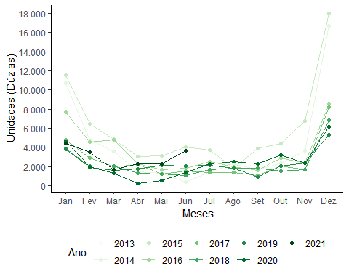
Figura 2 – Histórico dos desembarques totais mensais por unidades (dúzias).

Em termos de receita bruta gerado pelos desembarques, em relação ao mês anterior, junho de 2021 apresentou aumento de 34%. Em relação a média mensal para junho, houve redução de 14% na receita bruta gerada (Figura 3).

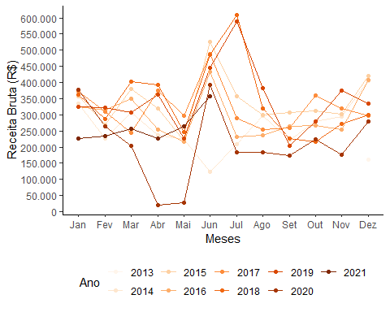
Figura 3 – Histórico dos rendimentos brutos totais mensais (R$).

A Figura 4 mostra o desembarque médio dos principais recursos monitorados no mês junho de 2021. Os valores indicam que os desembarques médios correram dentro do espectro de ocorrências já observado para estes recursos nesse período.

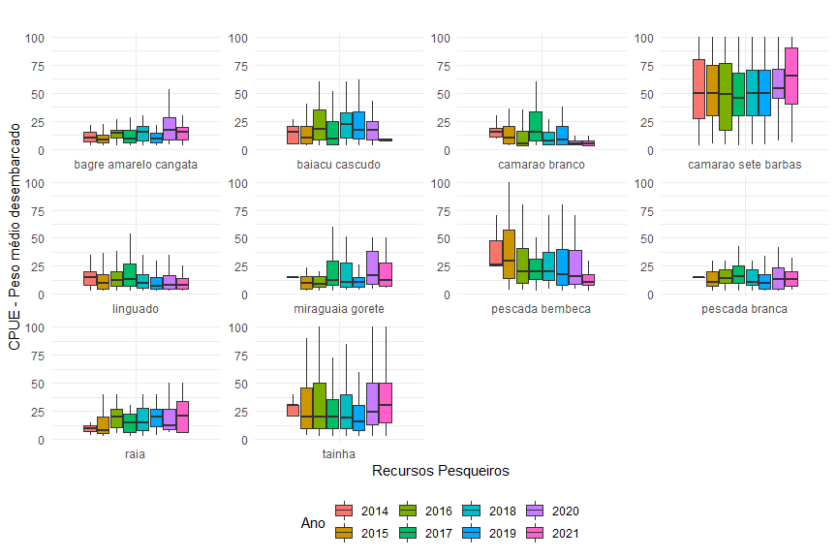
Figura 4 - Desembarque médio (CPUE) dos principais recursos explorados no mês de junho, e a comparação com anos anteriores no mesmo período.

Os indicadores para o mês de junho apontam uma leve tendência de aumento da produção pesqueira, mas ainda dentro do padrão observados para o período desde agosto 2020.

Referências legais e normas técnicas (base legal)
- Licença de Operação nº 1173/2013;
- Plano de Controle Ambiental (PCA) da Regularização Portuária;
- Termo de Referência (TR) referente à gestão portuária da APPA.

Recomendações
-Continuidade de monitoramento.

Registros fotográficos: Julho de 2021
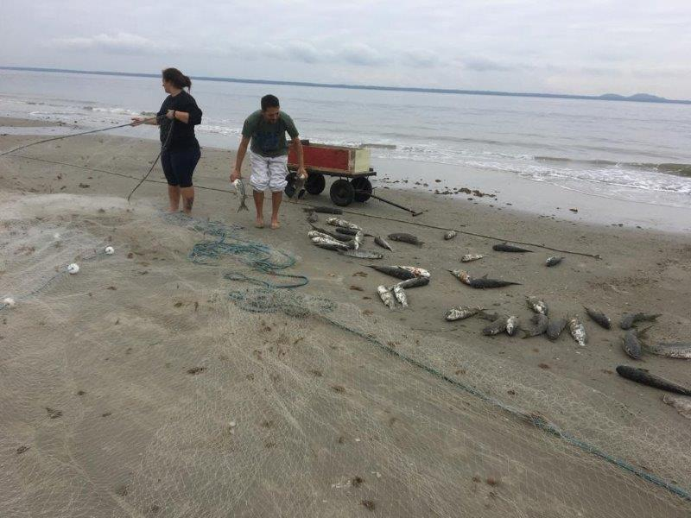  08/07/2021  Figura 5 – Registro da pesca da tainha em Pontal do Sul | 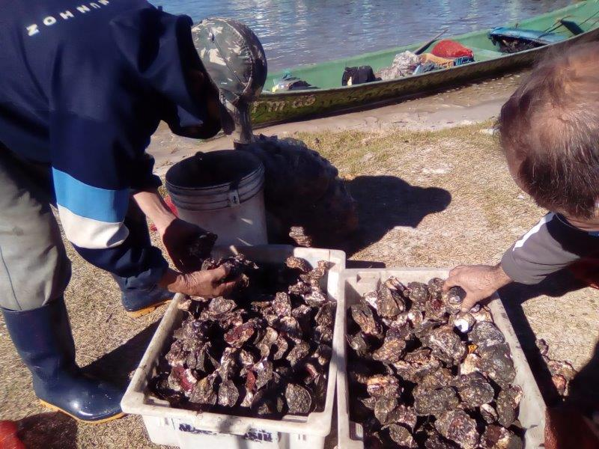  22/07/2021  Figura 6 – Registro de desembarque de ostras no Mercado de Paranaguá.
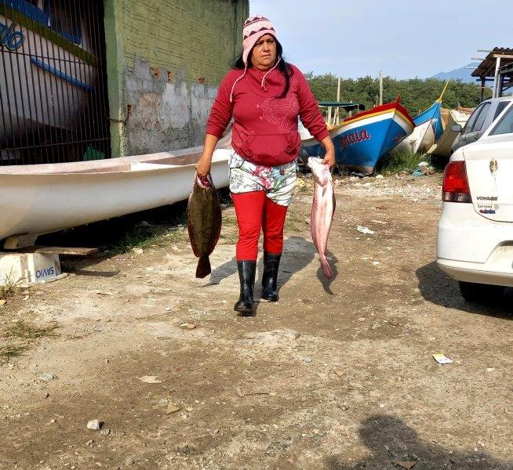  15/07/2021  Figura 7 – Registro desembarque de linguado na Vila Guarani | 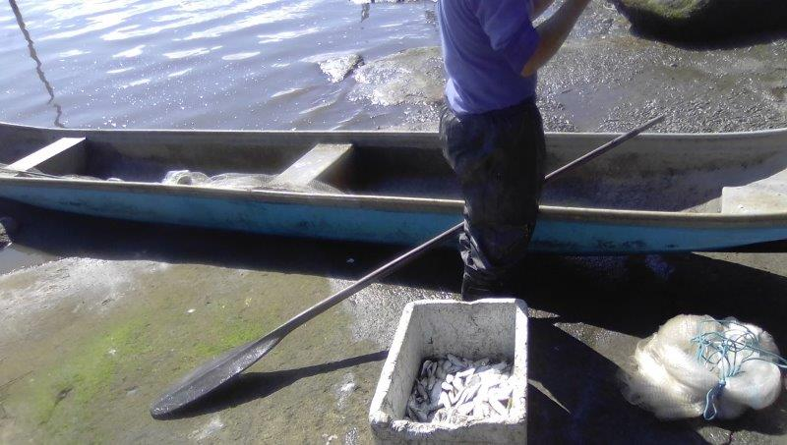  07/07/2021  Figura 8 - Registro de desembarque sardinha na Praia dos Polacos.

